学号： 2106410125




计算机组成实习报告
2023 ~ 2024 学年 秋 学期

学 院： 计算机科学与工程学院
专业班级： 计算机2101班
姓 名： 赵熙然
实习日期：2023年12月25日～12月29日

实习成绩：
评阅教师：
评阅日期：
一、实习概况
1.1 实习目的和要求
《计算机组成实习》是《计算机组成原理》教学的重要组成部分。它除验证课堂教学外，是巩固和深化所学到课堂知识的重要环节。通过实习使学生能融会贯通计算机组成原理课程各章教学内容，通过知识的综合运用，加深对计算机各模块工作原理和相互联系的认识，具备综合运用基础理论和技术手段分析并解决复杂问题的能力；熟悉计算机硬件系统相关部件的技术现状、市场行情、发展趋势和研究热点；培养学生遵守工程职业道德和规范，掌握以口头、书面等方式进行沟通和交流的基本技能；培养学生吃苦耐劳、甘于奉献的朴实作风及个人的组织能力与团队合作意识。
1.2 实习地点、时间
时间 | 实习地点 | 实习项目及内容摘要
12月25日  12月26日  12月27日  12月28日  12月29日 | 校内 | 集中讲解，了解基本模型机的组成，掌握其工作原理，为设计模型机作准备。  1. 了解基本模型机各部件的工作原理，掌握基本模型机工作流程，进行相应的数据通路图、指令周期流程图设计、机器指令和微指令设计、基本模型机逻辑电路设计。  2. 了解计算机市场，对目前计算机硬件市场主流产品行情进行分析。  3. 分析计算机硬件系统相关部件的技术现状、发展趋势和研究热点。  对一周的实习过程和收获认真总结，提高对课程知识的理解；进行验收答辩。
1.3 实习的收获、体会以及对实习工作的建议

二、基本模型机设计
2.1 设计目的
1.在掌握部件单元电路实验的基础上，进一步将其中组成系统以构造一台基本模型实验计算机。
2.设计五条机器指令，并编写相应的微程序，具体上机调试，掌握整机软硬件组成概念。
2.2设计任务
设计一台模型计算机。该模型计算机：
- 具有五条机器指令，五条机器指令包括：IN（输入）、ADD（二进制加法）、STA（存数）、OUT（输出）、JMP（无条件转移）。
- 该模型计算机是由微程序控制器控制的。
2.3 基本模型机的组成和工作原理
基本模型机由输入部分、控制部分和输出部分组成。其中，控制部分主要为微处理器，这也是基本模型机的核心部分。微处理器主要由控制器和运算器组成。
控制器的主要功能是控制机器各个部件协调一致地工作，此外，他还有三个功能如下。
- 定序：组成程序的指令必须按照一定的顺序被执行，不能乱套。
- 定时：为了让计算机中的元件、部件能协调工作，系统必须有一个统一的时间标准，由一种振荡器提供，其工作频率称为时钟频率。
- 操作控制：控制器应能按指令规定的内容，在规定的节拍向有关部件发出操作控制信号。
运算器的主要功能是完成算术和逻辑运算。对数据的处理主要包括数据的算术运算和逻辑数据的逻辑操作，实现对数据的算术与逻辑运算是运算器的核心功能。
在计算机组成实验中，通常需要人为模拟产生各部件单元的控制信号。然而，本设计通过微过程控制技术，能够自动产生这些控制信号，进而实现特定的功能。在这一设计中，微过程控制器将负责计算机数据通路的控制。从CPU从内存中取出一条机器指令到指令执行结束的整个指令周期，都将由一系列微指令来完成。这意味着，每一条机器指令都对应一个微程序，从而简化了控制流程并提高了效率。简单来说，通过微过程控制技术，本设计能够自动化地管理计算机各部件的控制信号，确保系统高效、准确地运行
本实验采用五条机器指令：IN（输入）、ADD（二进制加法）、STA（存数）、OUT（输出）、JMP（无条件转移）：
简单模型机机器指令
助记符 | 机器指令 | addr对应的二进制地址码 | 说明
IN  ADD addr  STA addr  OUT addr  JMP addr | 0000 0000  0001 0000 XXXX XXXX  0010 0000 XXXX XXXX  0011 0000 XXXX XXXX  0100 0000 XXXX XXXX |  | 输入数据→R0  R0+[addr] →R0  R0 →[addr]  [addr]→显示输出  addr →PC
此外，为了向RAM中装入程序和数据，检查写入是否正确，并能启动程序执行，还必须设计三个控制台操作微程序。
表2控制台命令
SWB | SWA | 控制台指令
0  0  1 | 0  1  1 | 读内存（KRD）  写内存（KWE）  启动程序（RP）

控制台SWB、SWA为“0 0”时，KRD（存储读操作）可对RAM进行读操作。
控制台SWB、SWA为“0 1”时，KWE（存储写操作）可对RAM进行写操作。
控制台SWB、SWA为“1 1”时，RP（启动程序）即可转入到01号“取址”微指令，启动程序运行。
设计数据通路框图如上。
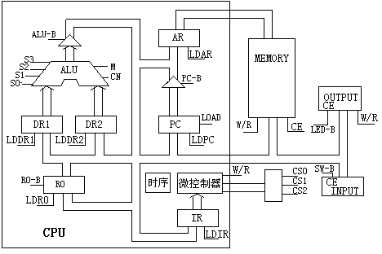

图1 基本模型机数据通路图

指令寄存器是计算机中的一个核心组件，负责存储当前正在执行的指令。在执行一条指令时，它首先从内存中被提取到缓冲寄存器中，然后被传递到指令寄存器中。每条指令由操作码和地址码两部分组成，这两部分都由二进制数字表示。为了执行特定的指令，需要对操作码进行测试，这个测试过程由节拍脉冲T4控制。
“指令译码器”这个组件，会根据指令中的操作码来设定微控制器单元的微地址。这个设定使得下一条微指令能够准确地指向对应的微程序首地址。
当执行“取指”微指令时，这个微指令有一个判断测试字段为P（1）测试。由于“取指”微指令是所有微程序都使用的公共指令，因此P（1）的测试结果会产生多个分支。在这种情况下，使用指令寄存器的前4位（IR7-IR4）作为测试条件，导致产生了5个分支，并且占据了5个固定的地址单元。
控制台操作为P（4）测试，它以控制台信号SWB、SWA作为测试条件，出现了3路分支，占用3个固定微地址单元。当固定好分支微地址单元后，剩下的其它地方就可以一条微指令占用控制存储器的一个微地址单元。
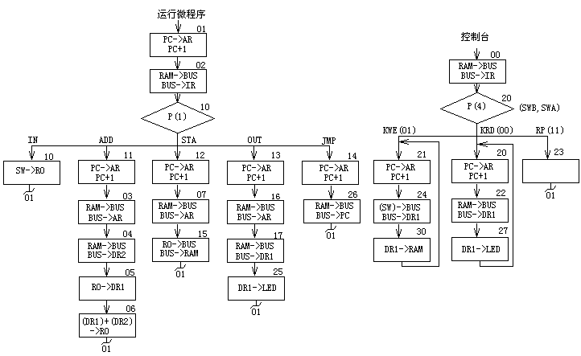
微代码定义如表3所示。当全部微程序设计完毕后，应将每条微指令代码化，表4即为图2的微程序流程图按微指令格式转化而成的“二进制微代码表”。

表3 微代码定义
24 | 23 | 22 | 21 | 20 | 19 | 18 | 17 | 16 | 151413 | 121110 | 987 | 6 | 5 | 4 | 3 | 2 | 1
S3 | S2 | S1 | S0 | M | Cn | WE | A9 | A8 | A | B | C | uA5 | uA4 | uA3 | uA2 | uA1 | uA0

121110选择000001R0_B010R1_B011R2_B100101ALU_B
987选择000001P（1）010P（2）011P（3）100P（4）101
151413选择000001LDRI010LDDR1011LDDR2100LDIR101LOAD
A字段
B字段
C字段
2.4 基本模型机的逻辑电路图

表4 二进制微代码表
微地址 | S3 S2 S1 S0 M CN WE A9 A8 | A | B | C | UA5——UA0
00 | 000000011 | 000 | 000 | 100 | 010000
01 | 000000011 | 110 | 110 | 110 | 000010
02 | 000000001 | 100 | 000 | 001 | 001000
03 | 000000001 | 110 | 000 | 000 | 000100
04 | 000000001 | 011 | 000 | 000 | 000101
05 | 000000011 | 010 | 001 | 000 | 000110
06 | 100101011 | 001 | 101 | 000 | 000001
07 | 000000001 | 110 | 000 | 000 | 001101
10 | 000000000 | 001 | 000 | 000 | 000001
11 | 000000011 | 110 | 110 | 110 | 000011
12 | 000000011 | 110 | 110 | 110 | 000111
13 | 000000011 | 110 | 110 | 110 | 001110
14 | 000000011 | 110 | 110 | 110 | 010110
15 | 000000111 | 000 | 001 | 000 | 000001
16 | 000000001 | 110 | 000 | 000 | 001111
17 | 000000001 | 010 | 000 | 000 | 010101
20 | 000000011 | 110 | 110 | 110 | 010010
21 | 000000011 | 110 | 110 | 110 | 010100
22 | 000000001 | 010 | 000 | 000 | 010111
23 | 000000011 | 000 | 000 | 000 | 000001
24 | 000000000 | 010 | 000 | 000 | 011000
25 | 000001010 | 000 | 101 | 000 | 000001
26 | 000000001 | 101 | 000 | 110 | 000001
27 | 000001110 | 000 | 101 | 000 | 010000
30 | 000001101 | 000 | 101 | 000 | 010001

2.4 基本模型机的逻辑电路图
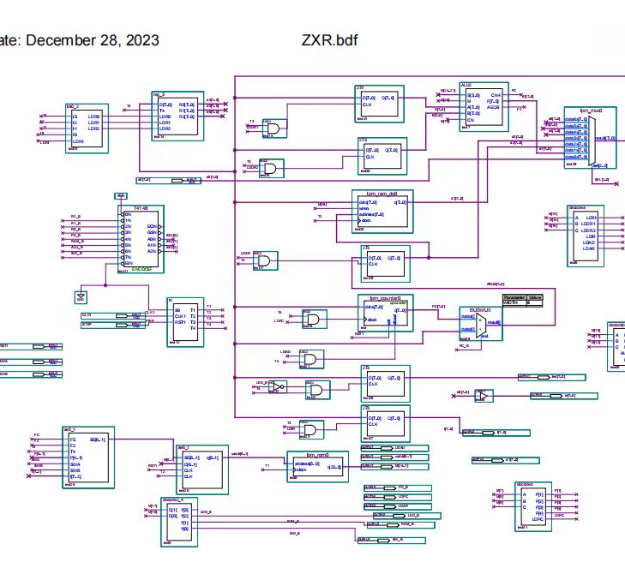
基本模型机各信号的功能说明
(1)uA₅~uAo——微程序控制器的微地址输出信号，以观察微地址的变化情况。
(2)IR7~IR5——指令寄存器IR7、IR6、IR5输出信号．输入至微程序控制器作为修改微地址用的控制信号。
(3)T1~T4——时序信号发生器提供的四个标准输出信号，可以采用单拍或连续两种方式输出。
(4)s3、s2、sl、s0、——由微程序控制器输出的ALU操作选择信号，以控制执行16种算术操作或16种逻辑操作中的哪一种操作。
(5)M——微程序控制输出的A上u操作方式选择信号端。M＝0执行算术操作；M＝l执行逻辑操作。
(6) 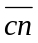——微程序控制器的输出的进位标志信号，＝0表示ALU运算时最低位有进位＝1，则表示无进位。
(7)LDAR——微程序控制器的输入信号，将程序计数器的内容打入到存储器地址寄存器AR中，产生访问RAM的地址。
(8)WE——微程序控制器输出的RAM徽制信号。当/CE＝0时，如WE＝0为存储器读；如WE＝1为存储器写。
(9)LDPC——微程序控制器输出的PC打入信号（时钟信号）。
(10)LOAD——微程序控制器的输出信号。LOAD＝0时，PC(程序计数器)处于并行置数状态；LOAD＝1时，PC处于计数状态。
(11)ALU_B——微程序控制器输出信号，控制运算器的运算结果是否送到数据总线BUS，低电平有效。
(12)PC_B——微程序控制器输出信号，控制程序计数器的内容是否送到地址总线ABUS，控制地址寄存器的内容（即计数器的内容）是否送到数据总线BUS，低电平有效。
(13)R0_B——微程序控制器输出信号，控制寄存器R0（d4）的内容是否达到数据总线BUS，低电平有效。
(14)SW_B——微程序控制器输出信号，控制输入数据是否送到总线，低电平有效。
(15)LDR0——微程序控制器输出信号。控制把总线上的数据打入寄存器R0。
(16)LDR1——微程序控制器输出信号，控制把总线上的数据打入寄存器R1。
(17)LDR2——微程序控制器输出信号，控制把总线上的数据打入寄存器R2。
(18)LDIR——微程序控制器输出信号，控制把总线上的数据(指令)输入到指令寄存器IR中。
(19)P(1)——微程序控制器输出的修改微地址P(1)，标志信号。用于机器指令的微程序分支测试。
(20)STEP——时序发生器启动控制信号。STEP给一个脉冲信号，时序发生器可输出一组(单步)或连续的时序信号Tl、T2、T3、T4。
2.5 主要功能部件的设计电路图及原理分析
（1）几个译码电路
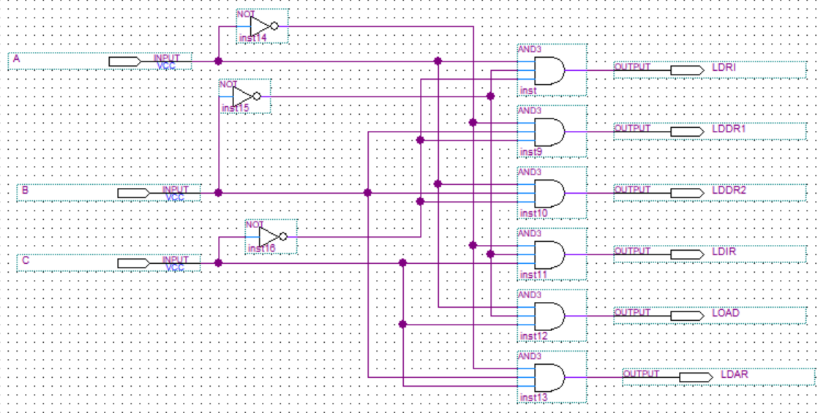

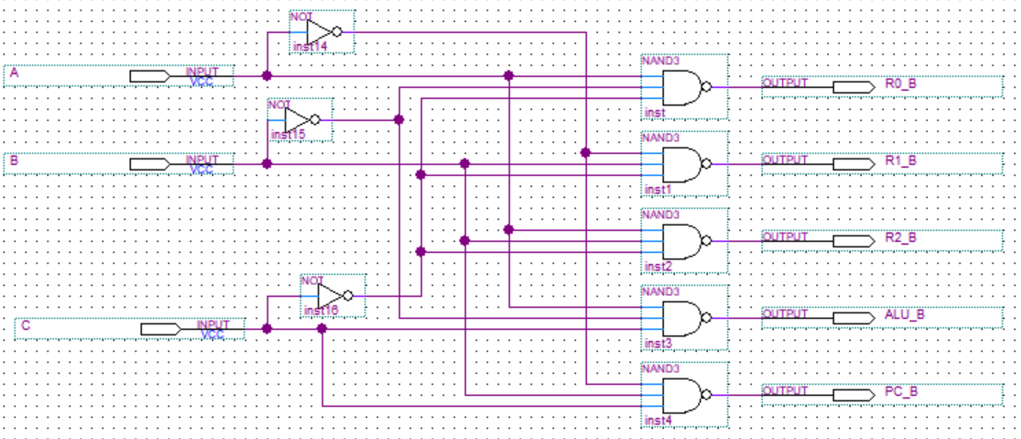
（2）单步/连续运行的时序信号发生电路：
S0——21MUX的2选1控制端。当S0=1时，Y=A，单步方式；当S0=0时，Y=B，连续方式。
CLK1——时钟输入信号，设置为周期信号。
RST1——复位控制信号，上升沿有效。
在单步方式下，每当RST1由低电平转为高电平时，输出一组T1、T2、T3、T4节拍信号。
在连续方式下，当RST1由低电平转为高电平时，连续输出周期性T1、T2、T3、T4节拍信号。
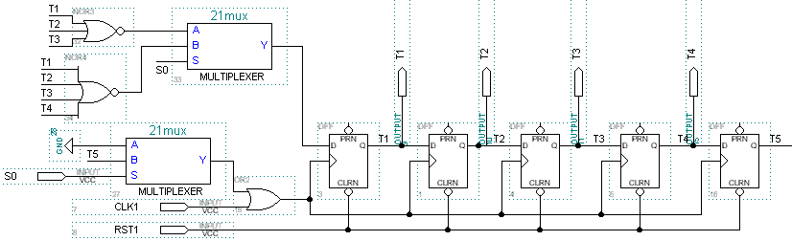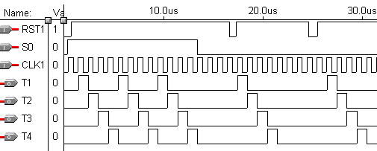
图8 单步/连续运行电路工作波形
（3）通用寄存器组reg_3、寄存器选择电路Idr0_2
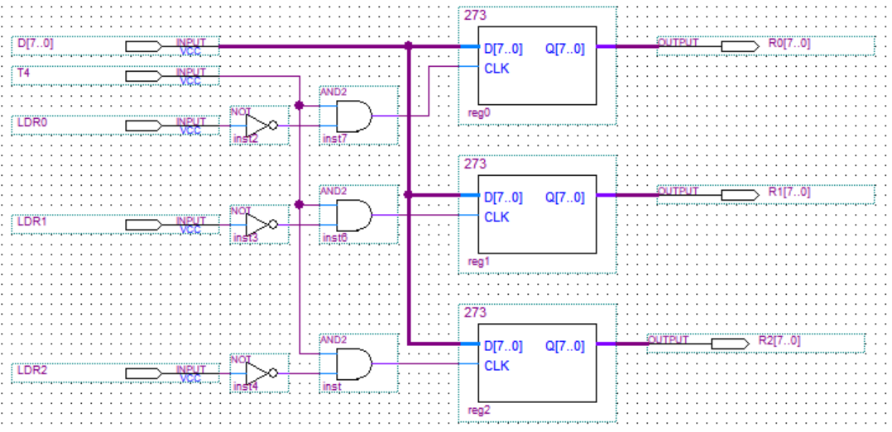
寄存器选择电路Idr0_2根据指令低四位I3-I0产生选择信号LDR0、LDR1、LDR2，实现对通用寄存器组中三个寄存器的选择。
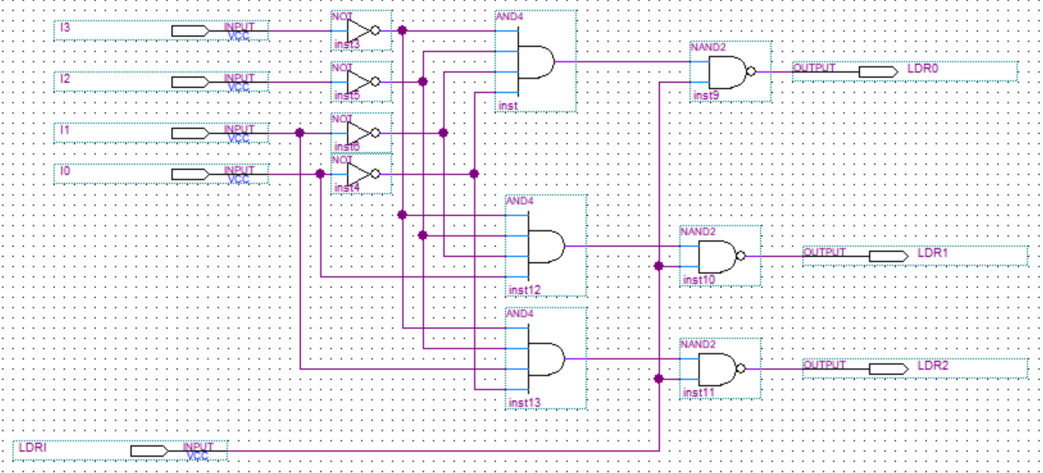

2.6 仿真波形图设计与结果分析
（1）写RAM（SWB、SWA为“0 1”）：波形如下
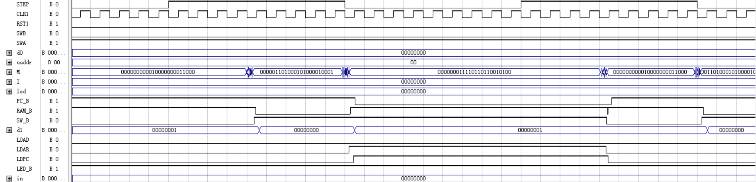
- 读RAM（SWB、SWA为“0 0”）：波形如下
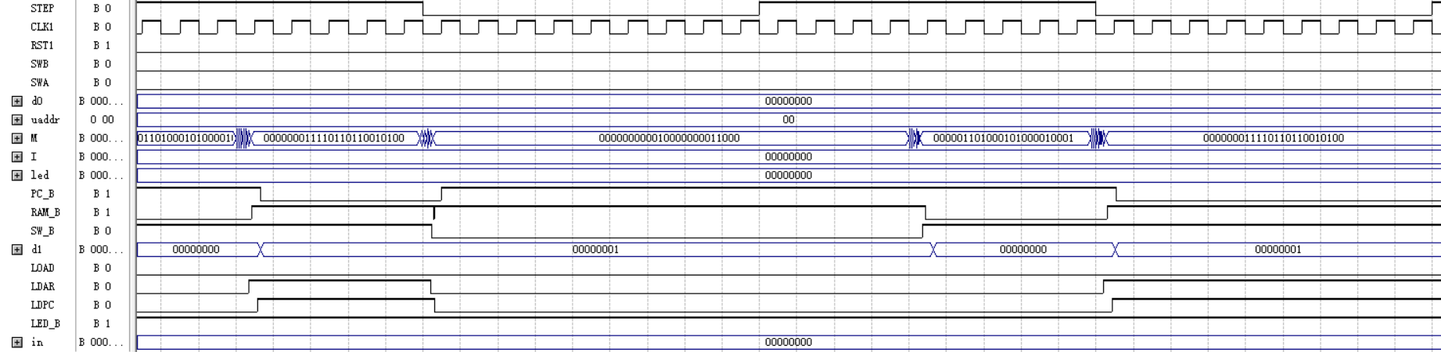
- 运行程序（SWB、SWA为“11”）：程序运行段的起始段的波形如下：
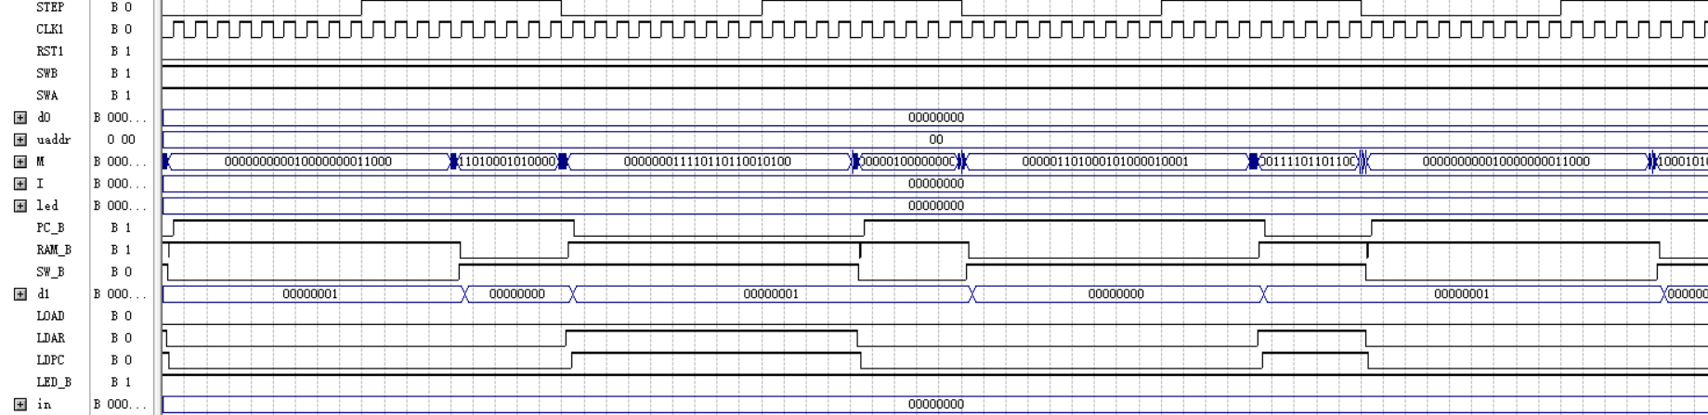
2.7 设计心得体会
通过这次计算机组成原理的实习，我不仅获得了宝贵的实践经验，成功掌握计算机组成实验中各部件单元电路的基础，构建了自己的第一台模型机，还对自己的专业方向有了更明确的认识，获悉了关于计算机市场、计算机硬件的各种知识和了解。我相信这次实习将成为我大学生涯中一个宝贵的财富，为我未来的学习和工作奠定坚实的基础。

三、计算机市场调研

计算机市场行情
一、产品类型
当前的计算机市场呈现出多元化、个性化的特点。根据使用需求的不同，市场上的产品主要分为台式机、笔记本电脑、平板电脑和一体机等类型。其中，笔记本电脑因便携性强的特点，占据了较大的市场份额。
二、品牌与市场份额
在计算机市场上，知名品牌众多，包括苹果、联想、戴尔、惠普、华硕等。这些品牌在市场上拥有一定的份额，其中苹果凭借其出色的产品设计和技术优势，在全球范围内拥有很高的市场份额。
三、硬件配置与性能
随着技术的不断发展，计算机硬件配置也在不断提升。目前，市场上的主流配置包括英特尔酷睿i5或i7处理器、8GB或16GB内存、NVIDIA或AMD显卡等。在性能方面，各品牌和型号的计算机存在一定的差异，消费者可以根据自己的需求选择合适的配置。
四、操作系统与应用软件
目前，市场上的主流操作系统包括Windows、macOS、iOS和Android等。应用软件种类繁多，覆盖了办公、娱乐、设计、编程等各个领域。在选择操作系统和应用软件时，消费者应根据自己的需求和习惯进行考虑。
五、价格趋势与促销活动
计算机市场的价格趋势受到多种因素的影响，包括技术进步、成本变化和市场竞争等。近年来，随着硬件配置的提升和技术的不断普及，计算机的价格呈现出逐年下降的趋势。同时，各大品牌也经常推出各种促销活动，吸引消费者购买。
六、技术发展与创新
随着科技的不断发展，计算机技术也在不断创新。未来几年，预计计算机市场将出现更多的新技术和创新产品，如人工智能、虚拟现实和增强现实等技术的应用将为计算机市场带来新的机遇和挑战。
七、用户需求与满意度
用户需求是计算机市场发展的重要驱动力。随着消费者对计算机性能、品质和服务的要求不断提高，各品牌也在努力提升用户满意度。这主要体现在产品的设计、品质控制和售后服务等方面。提升用户满意度有助于品牌口碑的形成和市场份额的扩大。
八、市场前景与预测
总体来看，计算机市场在未来几年仍将保持稳定增长态势。随着新技术的不断涌现和消费者需求的日益多样化，市场将呈现出多元化、个性化的发展趋势。各品牌应密切关注市场变化和用户需求，不断推出创新产品和服务，以适应市场的变化和抓住机遇。同时，市场竞争也将进一步加剧，品牌之间的合作与竞争将更加频繁和激烈。为了在市场中获得竞争优势，各品牌需要不断提升自身的技术实力和品牌影响力，以赢得更多消费者的青睐。
计算机硬件市场主流产品分析
在当今的计算机硬件市场中，技术发展迅速，新产品层出不穷。为了更好地了解市场行情，本文将对目前市场上的主流产品进行深入分析。
一、CPU
中央处理器（CPU）是计算机的核心部件，负责执行各种算术和逻辑运算。目前市场上主流的CPU品牌包括Intel和AMD。Intel凭借其强大的技术实力和品牌影响力，占据了相当大的市场份额。AMD近年来也在市场上取得了显著的成绩，尤其是在性能和价格比方面表现出色。
二、GPU
图形处理器（GPU）是用于处理图形数据的专用芯片。NVIDIA和AMD（曾称ATI）是目前市场上最主要的GPU供应商。NVIDIA在高端游戏显卡市场占有明显优势，而AMD在中低端市场表现出色。
三、固态硬盘
固态硬盘（SSD）是一种基于闪存的存储设备，具有高速读写、低功耗等优点。随着价格的下降和容量的提升，SSD在市场上越来越受欢迎。目前，三星、SanDisk、Kingston等品牌在市场上占据主导地位。
四、内存
计算机内存主要由RAM组成，用于存储运行中的程序和数据。金士顿、海盗船、芝奇等品牌在市场上表现优秀，其中金士顿凭借其稳定的产品质量和广泛的用户口碑占据了较大市场份额。
五、主板
主板是计算机中连接各种硬件的桥梁，为其他部件提供支持。华硕、技嘉、微星等品牌在主板市场上具有较高的知名度和口碑。这些品牌的主板品质优良、稳定性好，备受用户信赖。
总结，当前的计算机硬件市场呈现出多元化、个性化的特点。从CPU、GPU到内存、硬盘等各个部件，各大品牌都在努力推出更先进、更符合用户需求的产品。对于消费者而言，选择合适的硬件产品时，应充分考虑自己的实际需求和预算，以获得最佳的性能和体验。

四、计算机硬件专题综述

- 引言

随着科技的飞速发展，计算机硬件系统的相关部件也在不断进化。我将对计算机硬件系统的各个主要部分进行技术现状分析，预测未来的发展趋势，并探讨当前的研究热点。

- 技术现状

1. 处理器：处理器作为计算机的“大脑”，其性能直接影响整个计算机系统的运行速度。目前，英特尔和AMD是全球主要的处理器供应商。英特尔的处理器在性能和稳定性方面具有很高的声誉，而AMD则凭借其性价比高的产品在中低端市场占据一定份额。
2. 存储器：固态硬盘（SSD）是目前主流的存储设备，其优点在于高速的读写速度和低功耗。与传统的机械硬盘相比，SSD在性能和可靠性方面都有显著提升。
3. 显卡：NVIDIA和AMD是显卡市场的两大巨头。NVIDIA的GeForce系列显卡在游戏和图形处理方面表现出色，而AMD的Radeon系列显卡则在中低端市场有较好的表现。
4. 内存：目前，DDR4是主流的计算机内存规格，其传输速度更快，容量更大，功耗更低。金士顿、海盗船等品牌在内存市场上占据主导地位。
5. 主板：主板是计算机硬件系统的核心，各大品牌如华硕、技嘉、微星等都有各自的主板产品线，品质和稳定性都得到了市场的认可。

三、发展趋势

1. 处理器：未来的处理器将更加注重多核处理和低功耗设计，以满足移动设备和云计算的需求。此外，人工智能和量子计算等新兴领域也将推动处理器技术的进一步发展。
2. 存储器：随着技术的发展，存储器的容量和速度都将得到大幅提升。未来，我们将看到更大容量的SSD、更快的读写速度以及更低的功耗。
3. 显卡：随着虚拟现实和增强现实等技术的发展，显卡的性能需求将进一步提升。未来的显卡将拥有更高的渲染精度和更低的延迟，以满足高质量的图形处理需求。
4. 内存：DDR5规格的内存已经开始崭露头角，其带宽和容量都将得到大幅提升，进一步加快数据处理速度。
5. 主板：未来的主板将更加注重扩展性和可定制性，以满足不同用户的需求。此外，随着物联网和嵌入式系统的发展，主板的设计也将更加注重小型化和集成化。

四、研究热点

1. 处理器技术：目前的研究热点主要集中在低功耗处理器设计、异构多核处理器以及人工智能加速处理器等方面。这些技术有望进一步提升处理器的性能和能效比。
2. 存储技术：随着数据量的爆炸式增长，存储技术的研究方向主要包括高容量的存储介质、高速缓存技术以及非易失性存储等。这些技术将有助于提升存储器的性能和稳定性。
3. 显卡技术：目前的研究热点主要集中在实时光线追踪技术、高动态范围渲染以及GPU并行计算等方面。这些技术将有助于提升显卡的图形处理能力和计算能力。
4. 人工智能与硬件加速：人工智能技术的快速发展对硬件提出了更高的要求。目前的研究热点包括神经网络处理器、张量处理器以及量子计算等。这些技术有望进一步提升人工智能应用的性能和能效比。
5. 物联网与嵌入式系统：随着物联网和嵌入式系统的普及，对小型化、低功耗和高可靠性的硬件需求越来越高。目前的研究热点包括片上系统（SoC）、系统级封装（SiP）以及边缘计算等。这些技术有望进一步缩小硬件体积、降低功耗并提高可靠性。

五、参考文献
《计算机硬件技术与应用》，作者：崔立群，出版社：浙江大学出版社，出版时间：2008年。

